ESMERALDA AROSEMENA DE TROITIÑO: ES CRUCIAL UTILIZAR LAS HERRAMIENTAS DISPONIBLES PARA ASEGURAR QUE LOS ESTADOS CUMPLAN CON SUS COMPROMISOS INTERNACIONALES
DEBATES INDÍGENAS

1° de diciembre de 2023
Tras ocho años en la Comisión Interamericana de Derechos Humanos (CIDH), Esmeralda Arosemena de Troitiño se retira el 31 de diciembre de 2023. La abogada panameña especializada en derechos humanos fue electa en 2016, ocupó la Presidencia en 2019 y la Vicepresidencia entre 2022 y 2023. Además, es Relatora para Pueblos Indígenas, Niñas, Niños y Adolescentes, así como Relatora para México, Guatemala, Nicaragua y Venezuela.
Debates Indígenas: ¿Cuál es su apreciación sobre la situación de los derechos humanos en el continente?
Esmeralda Arosemena de Troitiño: Me gustaría comenzar destacando los avances logrados durante estos ocho años de trabajo. Creo que hemos alcanzado posicionar en la Comisión temas prioritarios relacionados con la situación de los sectores más vulnerables de la sociedad. A partir del trabajo de la CIDH, la jurisprudencia establecida por la Corte Interamericana y, el desarrollo de la Convención Americana de Derechos Humanos junto a sus estándares, considero que hemos fortalecido el Sistema Interamericano. Es crucial utilizar las herramientas disponibles para asegurar que los Estados cumplan con sus compromisos internacionales.
DI: ¿Y en el ámbito de los pueblos indígenas?
EAT: A pesar de las limitaciones, estimo que hemos avanzado en una clara identificación del derecho a la propiedad de sus territorios desde su propia cosmovisión. Aunque sigue siendo un tema complejo, se ha logrado poner en debate esta obligación entre los Estados. La Declaración Americana, junto con otros instrumentos internacionales, nos proporciona una sólida plataforma para la protección, garantías y promoción del respeto a los pueblos indígenas. Sin embargo, siempre existe el riesgo de retrocesos en los avances logrados y hay que estar alertas.
DI: A pesar del marco normativo favorable para los derechos indígenas, ¿considera que ha habido una regresión de estos derechos?
EAT: Yo diría que sí. Dentro del mandato de la CIDH, la Relatoría enfrenta el gran reto de lograr el reconocimiento y el respeto efectivo de las decisiones autónomas de los pueblos indígenas. Aunque esto es reconocido en los discursos políticos, incluso en las normativas internas, la transformación de estos reconocimientos es una clara negación de los derechos de los pueblos indígenas. Al buscar hacer realidad sus derechos, los pueblos indígenas se enfrentan a una situación de negación, donde otros intereses prevalecen. En el fondo, los Estados tienden a desvincular el desarrollo de los derechos indígenas. Actualmente, presenciamos una lucha frontal entre los pueblos indígenas y los Estados, con casos de criminalización, hostigamiento y muertes de líderes y lideresas indígenas. Para la Comisión es un gran desafío impulsar el diálogo y realizar un monitoreo junto a los Estados para el cumplimiento de las normas de los instrumentos jurídicos, de los que son responsables de su efectiva vigencia y cumplimiento.
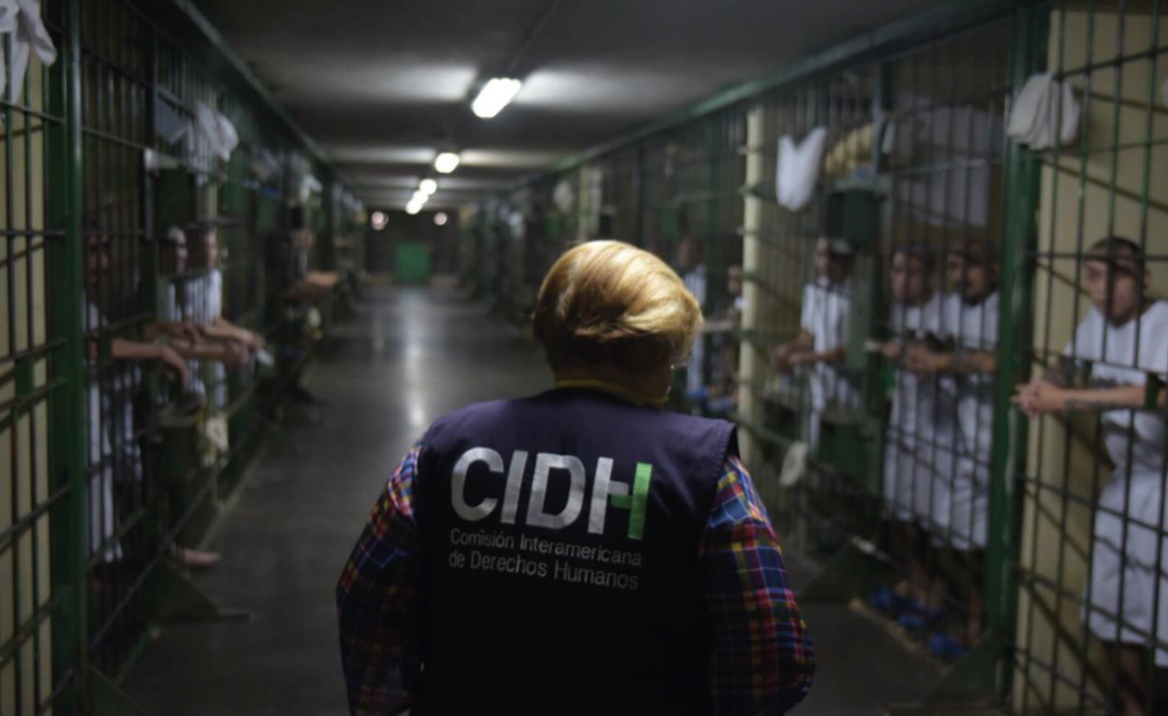
Esmeralda Arosemena de Troitiño en la cárcel de máxima seguridad de Zacatecoluca (El Salvador) para verificar la situación de las personas privadas de libertad. Foto: CIDH
DI: ¿Cuál es el estado del cumplimiento de la consulta previa libre e informada?
EAT: La problemática de la consulta y el consentimiento previo, libre e informado es fundamental, y varios Estados tienen concepciones totalmente desprendidas sobre el significado y contenido de este derecho. En consecuencia, la conexión de los pueblos indígenas con sus territorios se ve limitada frente a los intereses de grupos de poder y la explotación de recursos.
DI: ¿Cómo es el vínculo entre los Estados y los pueblos indígenas?
EAT: Más que ignorar los derechos indígenas, los Estados optan por no respetarlos. Por eso la CIDH impulsa diálogos abiertos, sinceros y respetuosos entre los Estados y los pueblos indígenas. Un problema usual es que, dentro de algunos Estados, existen sectores que lanzan afirmaciones falsas, como el supuesto deseo de independencia de los indígenas que afectaría la soberanía estatal. Esto es absurdo y requiere un diálogo abierto y respetuoso. Es fundamental que los Estados cumplan sus compromisos y, la Comisión cuenta con herramientas como las medidas cautelares, las peticiones y los casos para apoyarles. La identificación de prioridades y el desarrollo de criterios de priorización son clave en este sentido. En síntesis, la Comisión busca llevar adelante una agenda positiva con los Estados, identificando con firmeza las respuestas que deben dar en cumplimiento de sus propias normas y obligaciones internacionales. Los gobiernos deben apoyarse en las fortalezas de sus colectivos humanos.
DI: ¿Y respecto a los grupos de poder que están por fuera del Estado?
EAT: La influencia de grupos de poder, como la macrocriminalidad, que en ocasiones supera el poder de los mismos Estados, no hace más que complicar la situación. La militarización de los territorios indígenas, la falta de respuestas de la Justicia ante actos de violencia contra líderes y lideresas indígenas y la necesidad de fortalecimiento de las instituciones democráticas y la sociedad civil son retos importantes.
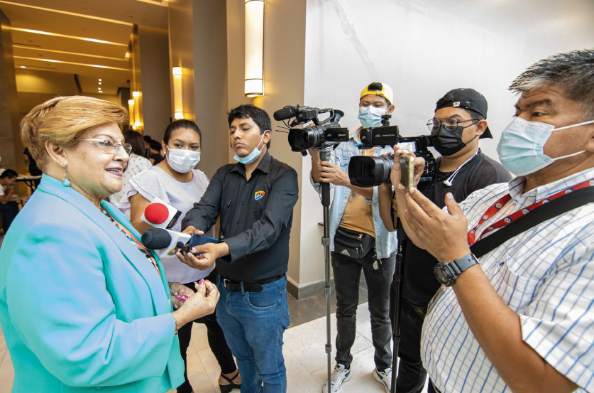
Esmeralda Arosemena de Troitiño durante el Seminario Regional Derecho a la Autonomía y Justicia Indígena en Santa Cruz de la Sierra (Bolivia). Foto: IWGIA
DI: A pocas semanas de concluir su mandato, ¿cómo ve el futuro de la Comisión?
EAT: Es importante que la Comisión mantenga el sentido de cohesión institucional y respeto a la institucionalidad de la CIDH. Los miembros forman parte de un colectivo con estándares adoptados y una misión clara establecida por la Carta de la Organización de Estados Americanos (OEA). La observancia, defensa, impulso y promoción de derechos humanos deben ser el sentido fundamental para la Comisión y sus integrantes. El desarrollo de informes temáticos es una línea que debe fortalecerse, ya que estos documentos son valiosos para que los Estados comprendan las líneas para desarrollar derechos específicos. Los informes, como el de Derecho a la Libre Determinación y el reciente sobre Derechos Económicos, Sociales, Culturales y Ambientales de Pueblos Indígenas y Afrodescendientes, deben utilizarse en los diálogos con los Estados para maximizar su impacto.
DI: ¿Qué desafíos enfrentará la Relatoría?
EAT: Estos ocho años han enriquecido mi vida en términos del concepto de humanidad, la defensa y promoción de los derechos humanos. El desafío es que los pueblos indígenas sean considerados con absoluta dignidad e integridad de sus derechos, con un enfoque particular en la no discriminación por ninguna causa. El foco debe estar en los sectores más vulnerables, asegurando el respeto a su dignidad y evitando la exclusión, para que se preserve el sentido pleno de la humanidad

https://debatesindigenas.org/notas/261-entrevista-esmeralda-arosemena-troitino.html

